**运水果**

**——设计者：张莹**

|  |  |  |  |  |  |  |  |  |  |  |
| --- | --- | --- | --- | --- | --- | --- | --- | --- | --- | --- |
| **主题** | **走与跑** | **课次** | **1** | **时长** | **15分钟** | **授课班级** | **小班** | **班级人数** | | **24人** |
| **学习**  **目标** | 1.运动能力：在游戏中，初步尝试手脚协调地自由跑动，提高身体协调性。  2.健康行为：在跑的过程中能和同伴保持安全距离，跑动的过程中能躲避同伴，具备初步的自我保护意识。  3.体育品德：在游戏中能遵守游戏规则，并尝试共同完成任务，体验帮助小动物的快乐情绪。 | | | | | | | | | |
| **新的**  **本领** | 手脚协调地自由跑动。 | | | | | | | | | |
| **情境**  **导入** | 小兔宝宝们，秋天到了，果园里的水果都成熟了，让我们把果子运回家吧！ | | | | | | | | | |
| **重难点** | 1.幼儿学习的重难点：能手脚协调地跑，并根据提示完成任务。  2.教学内容的重难点：引导幼儿在跑动中避免碰撞，并能按标记摆放水果。  3.教学组织的重难点：通过发出的口令指示，幼儿能够集中听讲或分散自主游戏，初步建立规则意识。  4.教学方法的重难点：创设帮助兔妈妈运送水果的情境，激发幼儿运动兴趣。 | | | | | | | | | |
| **安全**  **保障** | 1.活动空间充足、场地无安全隐患。  2.注意水果筐之间的摆放距离与方向，尽量散开，防止碰撞。  3.提醒小朋友穿舒适运动鞋，活动中前脚掌着地跑，保护脚踝和膝盖。 | | | **游戏**  **准备** | | 1.材料准备：彩虹桥6个、蓝精灵2个、呼啦圈6个、软垫4个、kt板大树2棵、水果卡片若干、相应水果筐各1个、小兔的家（长桌2张）、标志筒8个；音乐《兔子舞》、《虫儿飞》。  2.教师准备：教师熟悉跑的动作基本要求，分析互动重难点，预设重难点突破的方法。 | | | | |
| **流程** | **具体教学内容** | | | **教师行为** | | **幼儿行为** | | | **场地布置** | |
| **嗨起来**  **（3-5分钟）** | **出发去果园**（音乐《兔子舞》）  **情境：**秋天到了，许多水果都成熟了，我们一起去果园看果子，好吗？  **游戏介绍：**根据指令在直线做走、爬、跳等动作。  **领域融合：**知道不同水果的名称及颜色。 | | | 1. 介绍游戏规则：根据地上的路线，带领幼儿根据指令做热身运动：走小桥、钻山洞、跳小沟。 2. 关注幼儿走、爬、跳的姿势，过程中可以停下进行分享示范，并提醒幼儿与前方同伴保持安全距离。   3.引导幼儿观察果园里的水果，并说出其名字及颜色。 | | 1.了解游戏规则，听指令在不同标志物前做相应热身动作。  2.注意自身姿势，及时转弯跟着并尝试与前面的同伴保持一定的安全距离。  3.根据教师的提问大声说出自己认识的水果名称及颜色。 | | |  | |
| **玩起来**  **（12-15分钟）** | **个体挑战**  **【环节1】帮兔妈妈运水果**  **情境：**果园里的水果都成熟了，可是这实在是太多了，兔妈妈一个人运不完，兔宝宝们愿意来帮帮妈妈吗？  **游戏介绍：**尝试手脚协调的跑动。    **【环节2】运送水果并按种类放置**  **情境：**兔妈妈又遇到一个问题，家里的水果整理起来可太难了，兔宝宝们可以帮妈妈按种类来运送水果吗？  **游戏介绍：**尝试自由向不同方向跑动。  **活动延伸**  **【环节3】运送水果大挑战**  **情境：**兔妈妈想要把剩下的水果送给好朋友一起品尝，可是去朋友家的路上需要穿过一片竹林，你们敢不敢挑战！  **游戏介绍：**躲避障碍物运送水果，巩固练习手脚协调地跑动。 | | | 1.引导幼儿自由跑动。  2.介绍游戏规则，明确起止点，示范手脚协调跑动的动作。  3.提醒幼儿在游戏过程中注意控制和同伴的间距，防止碰撞。  1.教师介绍游戏规则，提醒幼儿注意按标记摆放水果。  2.组织幼儿自由进行游戏，提醒幼儿注意分散，跑动过程中不要与他人碰撞。  3.引导幼儿在跑动时前脚掌着地跑，不要跺脚跑，保护脚踝和膝盖。  1.介绍游戏规则，引导幼儿躲避障碍物运送水果。  3.提醒幼儿在跑动过程中注意避让同伴，保护自己。 | | 1.集体自由跑动。  2.通过跑动将水果卡片送到筐里，多次尝试，感受手脚协调地自由跑动。  3.运动中注意幼儿的安全问题，保持和同伴间的安全距离。  1.幼儿根据水果图片的提示，将其送到相应的水果筐中，重复2-4次。  2.遵守游戏规则，在跑动与返回途中，注意躲避他人。  3.运动中注意跑动方式，避免让自己受伤。  1.幼儿拿取水果后，躲避障碍物将水果送至相应的水果筐里，然后返回起点，再次出发。  3.观察场地上的情况，跑动过程中注意保持安全距离，避免碰撞。 | | |  | |
| **慢下来**  **（2-3分钟）** | **共跳欢乐舞**（音乐《虫儿飞》）  **情境：**我的兔宝宝们可真厉害呀，果园里的水果都送完啦，让我们跳个舞庆祝一下吧！  **游戏介绍：**进行放松运动，说说游戏后的体验。 | | | 1.引导幼儿跟随音乐节奏缓慢摆动手臂、捏腿。  2.引导幼儿说说游戏后的体验，小结整个活动的参与情况。 | | 1.跟随音乐节奏缓慢摆动手臂、捏腿。  2.讲述、分享游戏成功的喜悦。 | | |  | |
| **活动**  **延伸** | 个体挑战：在熟练掌握在平地、空旷地面手脚协调地跑动的要领基础上，尝试在场地上设置障碍。  团队合作：创设有趣的场景，如山坡、小路等，幼儿尝试在有障碍物或有坡度的场地接力跑，激发幼儿的运动兴趣。 | | | | | | | | | |
| **亲子**  **活动** | 认知类：通过绘本《跑跑镇》，帮助幼儿了解在不同方向跑动过程中，注意观察，避免碰撞。  实践类：家长和幼儿一起玩老鹰捉小鸡的游戏，从而发展向不同方向快速跑的能力。 | | | | | | | | | |
| **课后**  **反思** | 本次活动中，孩子们扮成小兔宝宝，帮助兔妈妈运送水果，大家的参与度很高，能够在运送中手脚协调地跑动，并能将水果送进对应的水果筐。作为教师，教师的站位很重要，在“初到果园”时，孩子们的目光被水果卡片吸引住了，教师应注意自己的站位，让孩子们和卡片保持一定的距离，或让孩子们围坐在一起再说明游戏规则。 | | | | | | | | | |

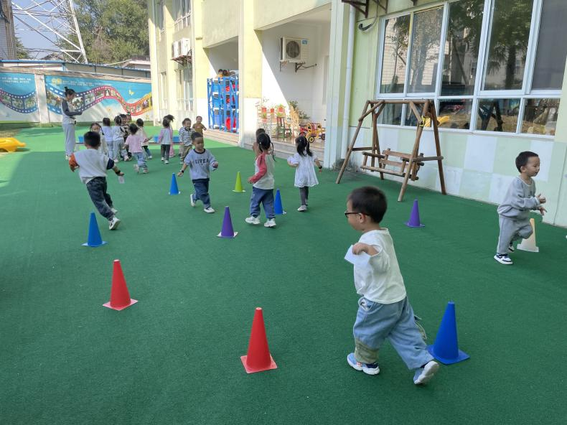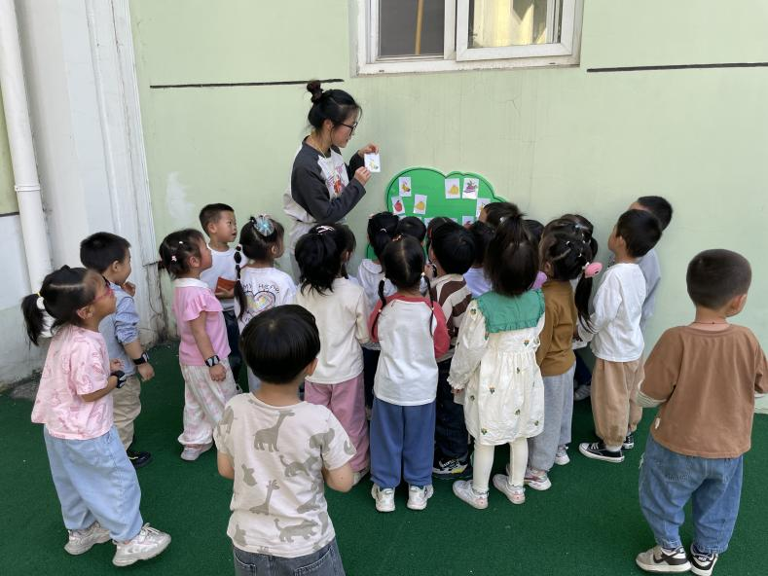**活动照片：***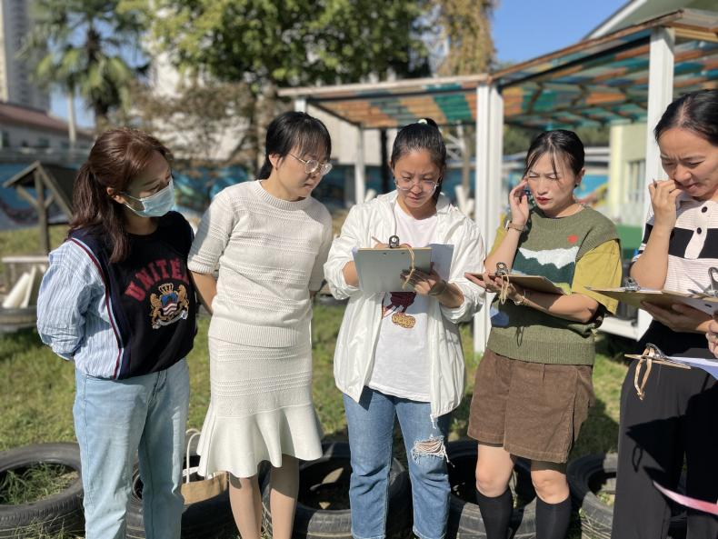*

**观察记录表：**

